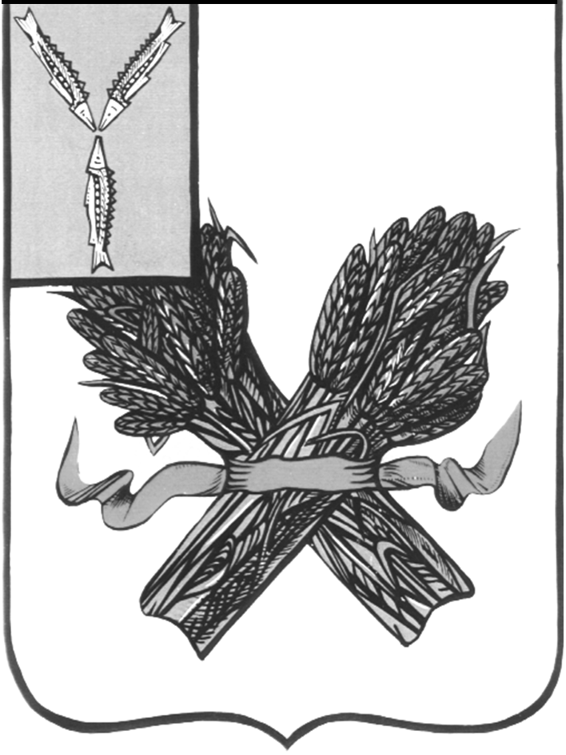

**АДМИНИСТРАЦИЯ**

**РАХМАНОВСКОГО МУНИЦИПАЛЬНОГО ОБРАЗОВАНИЯ ПУГАЧЕВСКОГО МУНИЦИПАЛЬНОГО РАЙОНА**

**САРАТОВСКОЙ ОБЛАСТИ**

**ПОСТАНОВЛЕНИЕ**

**от 30 декабря 2016 года № 93**

**Об утверждении Порядка ведения реестра**

**расходных обязательств Рахмановского муниципального образования**

В соответствии со статьей 87 Бюджетного кодекса Российской Федерации, Уставом Рахмановского муниципального образования, администрация Рахмановского муниципального образования ПОСТАНОВЛЯЕТ:

1. Утвердить Порядок ведения реестра расходных обязательств Рахмановского муниципального образования согласно приложению №1.

2. Опубликовать настоящее постановление в «Информационном бюллетене» Рахмановского муниципального образования.

1. Настоящее постановление вступает в силу со дня его официального опубликования.

4. Контроль над выполнением постановления оставляю за собой.

**Глава Рахмановского**

**муниципального образования А.И. Колдин**

Приложение №1

к  постановлению   администрации

Рахмановского муниципального образования

от 30 декабря 2016 года № 93

**ПОРЯДОК**

**ведения  реестра расходных обязательств**

**Рахмановского муниципального образования**

**1.Основные положения**

1.1. Настоящий Порядок ведения реестра расходных обязательств Рахмановского муниципального образования (далее – Порядок) разработан  в соответствии с Бюджетным кодексом Российской Федерации и устанавливает правила ведения реестра расходных обязательств Рахмановского муниципального образования.

1.2. В настоящем Порядке под реестром расходных обязательств Рахмановского муниципального образования понимается используемый при составлении проекта бюджета  свод (перечень) законов, иных нормативно-правовых актов, муниципальных правовых актов, обуславливающих публичные нормативные обязательства и (или) правовые основания для иных расходных обязательств с указанием соответствующих положений (статей, частей, пунктов, подпунктов, абзацев) законов и иных нормативных правовых актов, муниципальных правовых актов с оценкой объемов бюджетных ассигнований, необходимых для исполнения включенных в реестр расходных обязательств.

1.3. Реестр расходных обязательств Рахмановского муниципального образования используется для составления проекта бюджета Рахмановского муниципального образования, а также при разработке среднесрочного финансового плана Рахмановского муниципального образования.

**2. Категория расходных документов**

2.1.Реестр расходных обязательств Рахмановского муниципального образования включает следующие категории расходных обязательств:

- расходные  обязательства,  по  которым все расходные полномочия осуществляются органами  местного самоуправления сельского поселения;

- расходные обязательства, возникшие в результате реализации  органами местного самоуправления поселения делегированных полномочий за счет субвенций, переданных с другого уровня бюджетной системы.

**3. Структура реестра расходных обязательств сельского поселения**

Реестр расходных обязательств Рахмановского муниципального образования составляется по форме согласно приложению к настоящему порядку и заполняется в следующем порядке:

3.1. Наименование вопроса местного значения, расходного  обязательства (графы 1-2);

3.2. В графах 3 - 5 по каждому расходному обязательству последовательно проводится информация о федеральных нормативных правовых актах, договорах, соглашениях, являющихся основанием возникновения расходного обязательства и (или) определяющих порядок исполнения и финансового обеспечения расходного обязательства;

3.3. В графах 6- 8 по каждому расходному обязательству последовательно проводится информация о нормативных правовых актах области, договорах, соглашениях, заключенных от имени области, являющихся основанием возникновения расходного обязательства и (или) определяющих порядок исполнения и финансового обеспечения расходного обязательства;

3.5. В графах 9 - 11 по каждому обязательству последовательно проводится информация о нормативных правовых актах, договорах, соглашениях муниципального района, являющихся основанием возникновения расходного обязательства и (или) определяющих порядок исполнения и финансового обеспечения расходного обязательства;

3.6. В графах 12 - 14 по каждому обязательству последовательно проводится информация о нормативных правовых актах, договорах, соглашениях муниципального образования (поселения), являющихся основанием возникновения расходного обязательства и (или) определяющих порядок исполнения и финансового обеспечения расходного обязательства;

3.7. В графе 15 указываются коды раздела и подраздела функциональной классификации расходов бюджета;

3.8. В графах 16 - 21 указывается объем средств на исполнение расходного обязательства (тыс. руб. с одним десятичным знаком), который определяется:

3.8.1. Для графы 16 - в соответствии с решением Давыдовского муниципального образования о бюджете на отчетный год, либо уточненной сводной бюджетной росписью;

3.8.2. Для графы 17 - в соответствии с отчетностью об исполнении бюджета поселения за отчетный год;

3.8.3. Для графы 18 - на основании объемов финансирования, предусмотренных в действующей редакции решения Давыдовского муниципального образования о бюджете на текущий год, либо в уточненной сводной бюджетной росписи;

3.8.4. Для граф 19- 21 - в соответствии с одним из следующих методов:

- нормативный метод - определение объема расходов в плановом периоде исходя из нормативов, утвержденных в соответствующих нормативных правовых актах;

- метод индексации - определение объема расходов в плановом периоде путем индексации объемов расходов текущего периода;

- плановый метод - установление объема расходов в плановом периоде непосредственно в соответствующих нормативных правовых актах;

- допускается использование иных методов расчета объема средств на исполнение расходного обязательства в плановых периодах.

**4. Ведение реестра расходных обязательств сельского поселения**

4.1.Администрация Рахмановского муниципального образования ведет реестр расходных обязательств, подлежащих исполнению в пределах утвержденных им бюджетных ассигнований, и представляет в финансовое управление по форме согласно приложению к Порядку.

4.2 Реестр расходных обязательств представляется в финансовое управление на бумажном носителе и в электронном виде.

4.3.Администрация Рахмановского муниципального образования несет ответственность за полноту, своевременность и достоверность предоставляемой информации. В случае несоответствия представленных реестров расходных обязательств требованиям, установленным Порядком, финансовое управление вправе вернуть реестры расходных обязательств на доработку. Доработанный реестр расходных обязательств должен быть представлен в 3-дневный срок.

**Приложение**

**к Порядку ведения  реестра расходных обязательств**

**Рахмановского муниципального образования**

|  |  |  |  |  |  |  |  |  |  |  |  |  |  |  |  |  |  |  |  |  |  |  |  |  |  |  |  |  |  |  |  |  |  |  |  |  |  |  |  |
| --- | --- | --- | --- | --- | --- | --- | --- | --- | --- | --- | --- | --- | --- | --- | --- | --- | --- | --- | --- | --- | --- | --- | --- | --- | --- | --- | --- | --- | --- | --- | --- | --- | --- | --- | --- | --- | --- | --- | --- |
| **Реестр расходных обязательств** _________________________________________________ | | | | | | | | | | | | | | | | | | | | | | | | | | | | | | | | | | | | | | | |
| *(наименование муниципального образования(поселения) )* | | | | | | | | | | | | | | | | | | | | | | | | | | | | | | | | | | | | | | | |
| по состоянию на _____________________________ | | | | | | | | | | | | | | | | | | | | | | | | | | | | | | | | | | | | | | | |
|  |  | | |  | | |  | |  | |  | |  | |  | | |  | |  | |  |  | |  | |  | |  | |  | |  | |  | | |
| Наименование расходного обязательства, вопроса местного значения, полномочия, права | | | | Правовое основание финансового обеспечения и расходования средств (нормативные правовые акты, договоры, соглашения) | | | | | | | | | | | | | | | | | | | | | | | | Код расхода по бюджетной классификации (Рз, Прз) | | Объем средств на исполнение расходного обязательства (тыс.рублей) | | | | | | | | | | |
| Российской Федерации | | | | | Саратовской области | | | | | Муниципального района | | | | | | | Муниципального образования (поселения) | | | | | | | отчетный финансовый год | | | | текущий финансовый год | | очередной финансовый год | плановый период | | | |
| Наименование и реквизиты нормативного правового акта | Номер статьи, части, пункта, подпункта, абзаца | | | Дата вступления в силу и срок действия | Наименование и реквизиты нормативного правового акта | Номер статьи, части, пункта, подпункта, абзаца | | Дата вступления в силу и срок действия | | Наименование и реквизиты нормативного правового акта | | Номер статьи, части, пункта, подпункта, абзаца | | | Дата вступления в силу и срок действия | | Наименование и реквизиты нормативного правового акта | | | Номер статьи, части, пункта, подпункта, абзаца | | Дата вступления в силу и срок действия | | запланировано | | фактически исполнено | | финансовый год +1 | | финансовый год +2 | |
| гр.1 | | | гр.2 | гр.3 | гр.4 | | | гр.5 | гр.6 | гр.7 | | гр.8 | | гр.9 | | гр.10 | | | гр.11 | | гр.12 | | | гр.13 | | гр.14 | | гр.15 | | гр.16 | | гр.17 | | гр.18 | | гр.19 | гр.20 | | гр.21 | |
|  | | |  |  |  | | |  |  |  | |  | |  | |  | | |  | |  | | |  | |  | |  | |  | |  | |  | |  |  | |  | |
|  | | |  |  |  | | |  |  |  | |  | |  | |  | | |  | |  | | |  | |  | |  | |  | |  | |  | |  |  | |  | |
|  |  | |  |  |  | | |  |  |  | |  | |  | |  | | |  | |  | | |  | |  | |  | |  | |  | |  | |  |  | |  | |
|  | М.П. | | |  |  | | |  |  |  | |  | |  | |  | | |  | |  | | |  | |  | |  | |  | |  | |  | |  |  | |  | |
|  | Руководитель | | | | | ______________________________________ | | | | | | | | | |  | | |  | |  | | |  | |  | |  | |  | |  | |  | |  |  | |  | |
|  |  | | | | | (подпись) (расшифровка подписи) | | | | | | | | | | |
|  | | Исполнитель | | | | ______________________________________ | | | | | | | | | | |
|  | |  | | | | (должность) (Ф.И.О.) | | | | | | | | | | | контактный телефон | | | | | | | _____________________ | | | | | | | |